2015年l0月高等教育自学考试全国统一命题考试
电子商务英语试卷
(课程代码00888)
一、单项选择题(本大题共l0小题，每小题l分。共l0分)
在每小题列出的四个备选项中只有一个是符合题目要求的，请将其选出并将“答题卡”
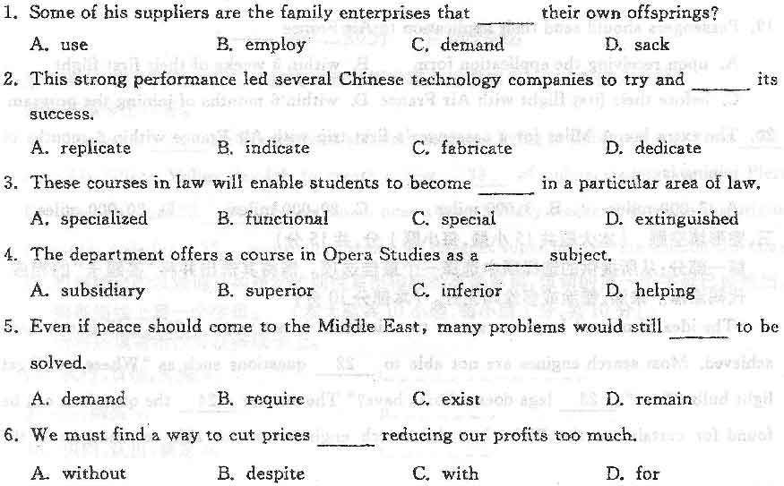
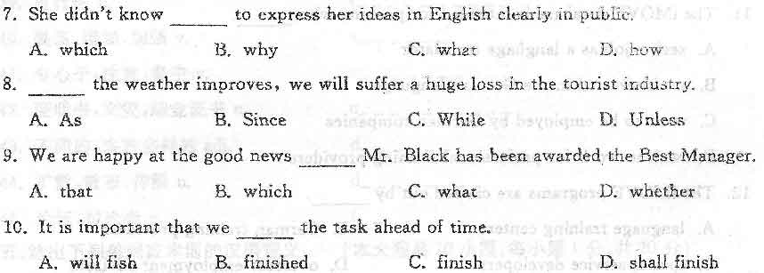
二、阅读选择题(本大题共l0小题，每小题2分，共20分)
阅读下面的短文，在每小题列出的四个备选项中只有一个是符合题目要求的，请将其选
出并将“答题卡”
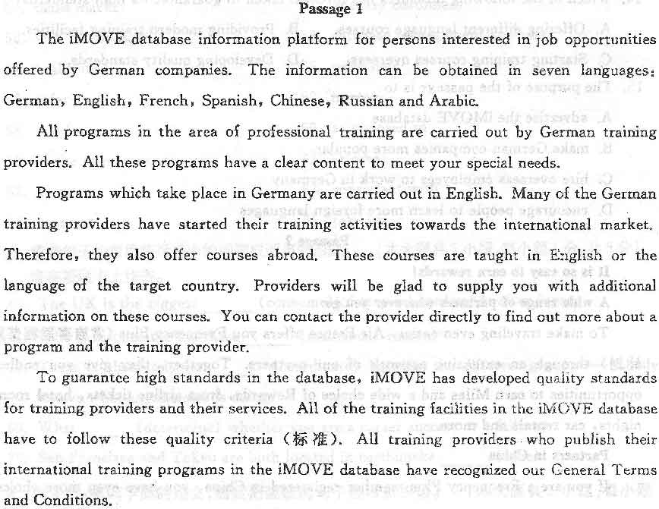
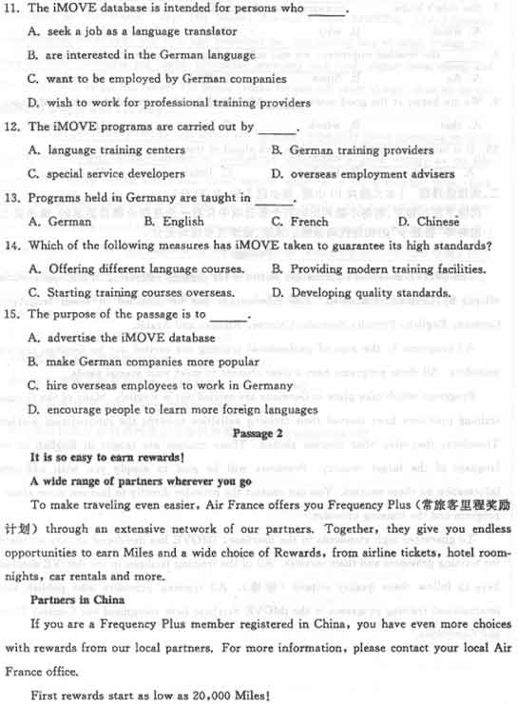
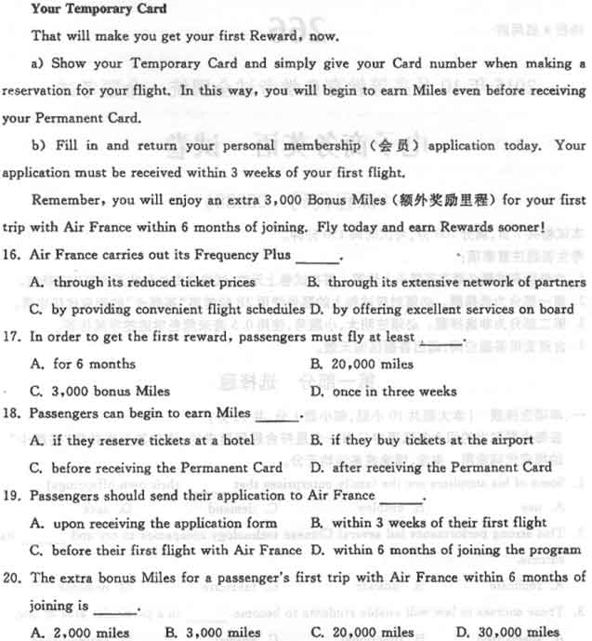
三、完形填空题(本大题共l5小题，每小题l分，共l5分)
：从所提供的选择项中选择一个最佳选项。请将其选出并将“答题卡”的相应
代码涂黑。未涂、错涂或多涂均无分。(本部分10分)

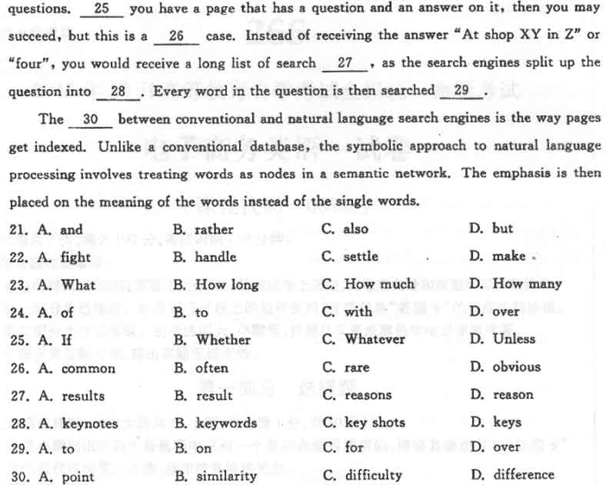
第二部分：在下列课文片段中按文中意思提示填入遗漏的词。(本部分5分)
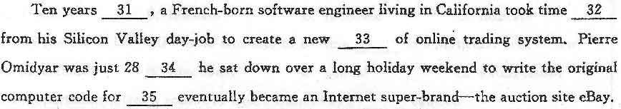
四、根据给出的汉语词义和规定的词性写出相应的英语单词。该词的第一个字母已经给出。
每条短线上写一个字母。(本大题共l0小题，每小题l分。共10分)。
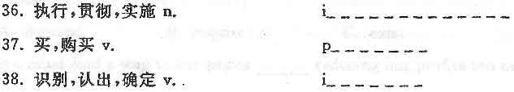
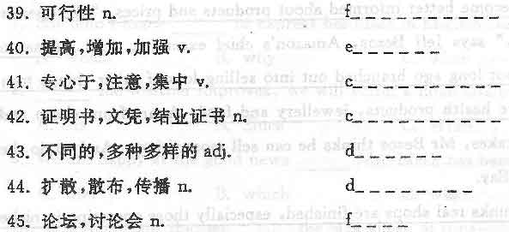
请将所填答案抄写在答题卡上。
五、给出下列单词或术语的汉语意义。(本大题共20小题，每小题l分，共20分)
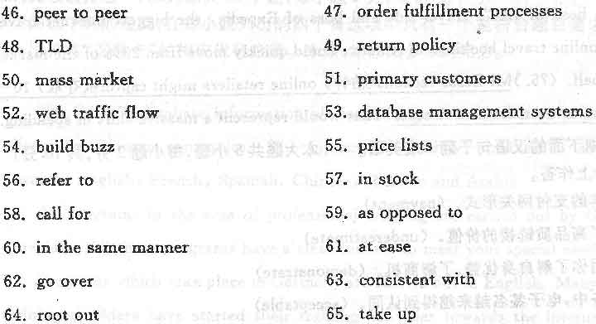
六、根据句子的意思将括号中的词变成适当的形式。(本大题共5小题，每小题l分，共5分)
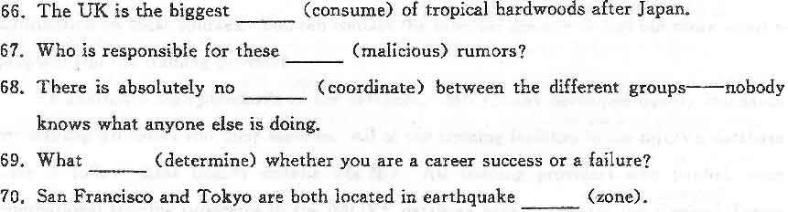
七、英译汉：阅读下面的短文。然后把画线的句子翻译成汉语。(本大题共5小题，每小题2分，共l0分)

八、汉译英：请把下面的汉语甸子翻译成英语。(本大题共5小题，每小题2分，共10分)
76．有三种基本的支付网关形式。(payment)
77.不要低估了商品质链按的价值。(underestimate)
78．你应该表明你了解自身优势、了解商机。(demonstrate)
79.在国际业务中，电子签名越来越得到认同。(acceptable)
80．较小的机构也可以利用网络公司提供的服务。(takeadvantageof)

